История — сокровищница наших деяний, свидетельница прошлого, пример и поучение для настоящего, предостережение для будущего.
Сервантес
История — учительница жизни.
Цицерон
Вся наша история — продукт природы того необъятного края, который достался нам в удел. Это она рассеяла нас во всех направлениях и разбросала в пространстве с первых дней нашего существования.
Чаадаев П. Я.
Не знать истории — значит всегда быть ребенком.
Цицерон

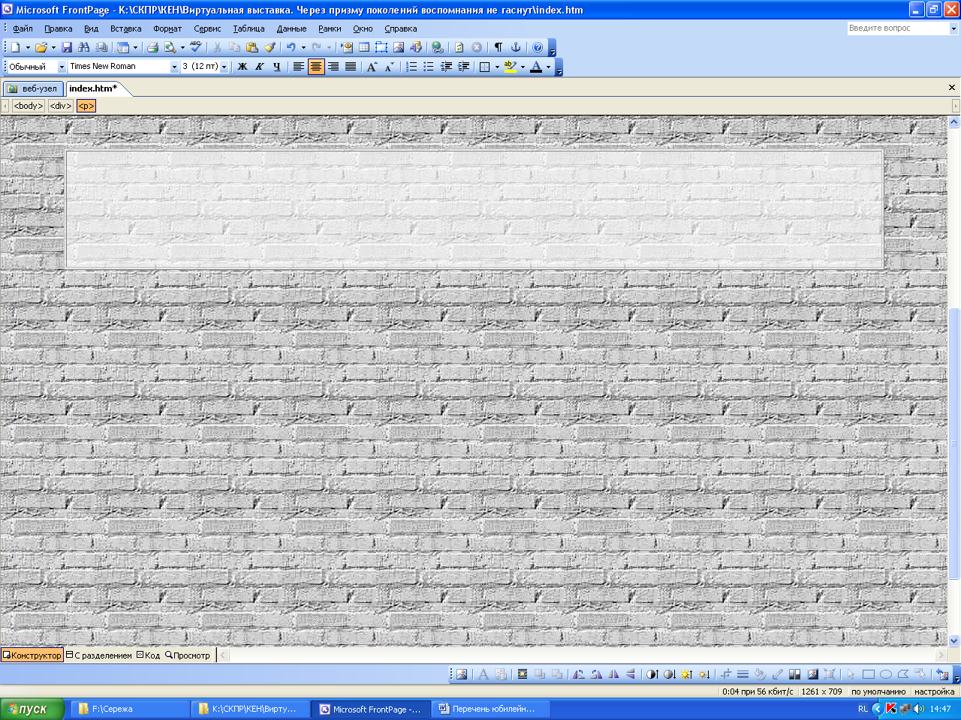
Через призму поколений
воспоминания не гаснут
(юбилейные даты истории государства российского в 2012 г.)

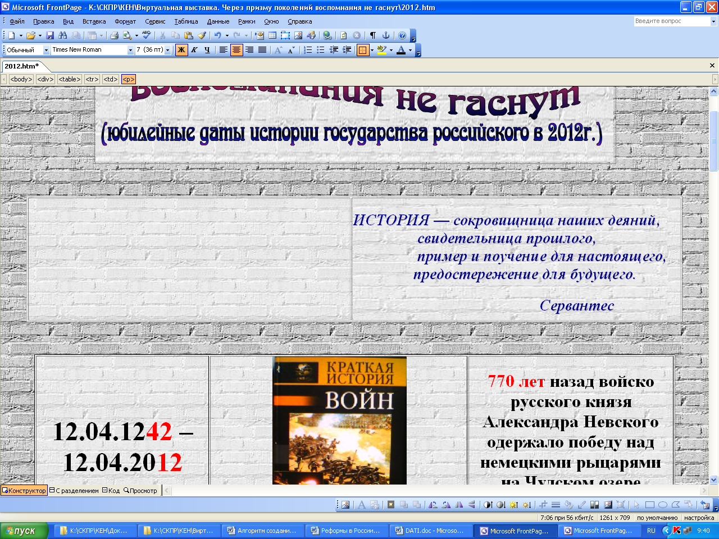
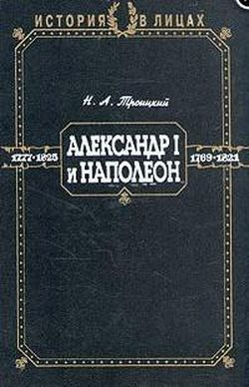
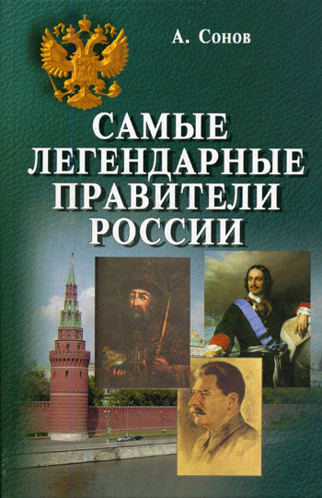
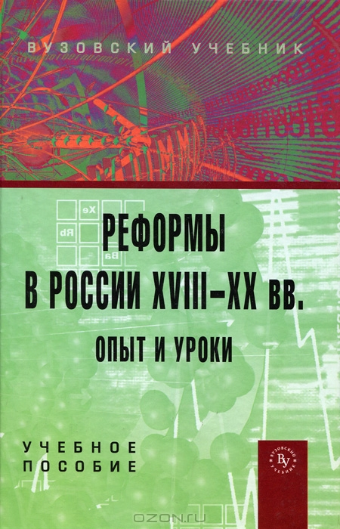
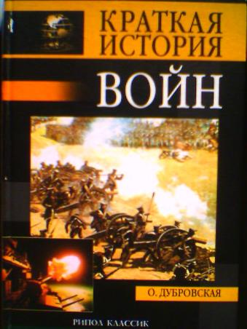
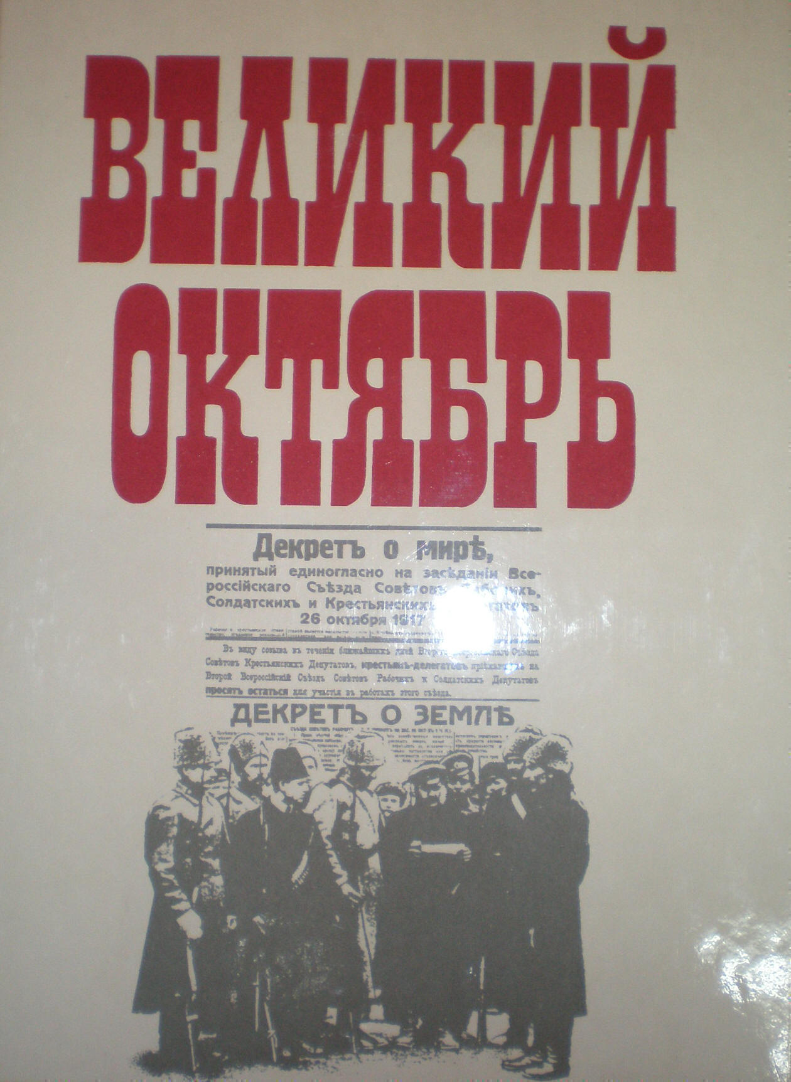
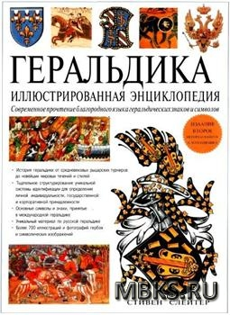
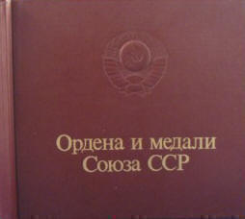
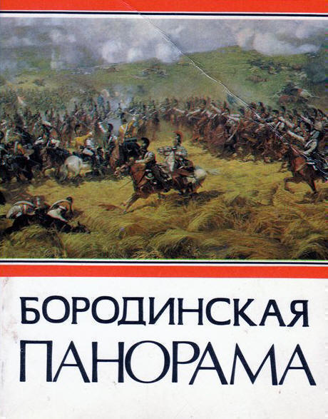
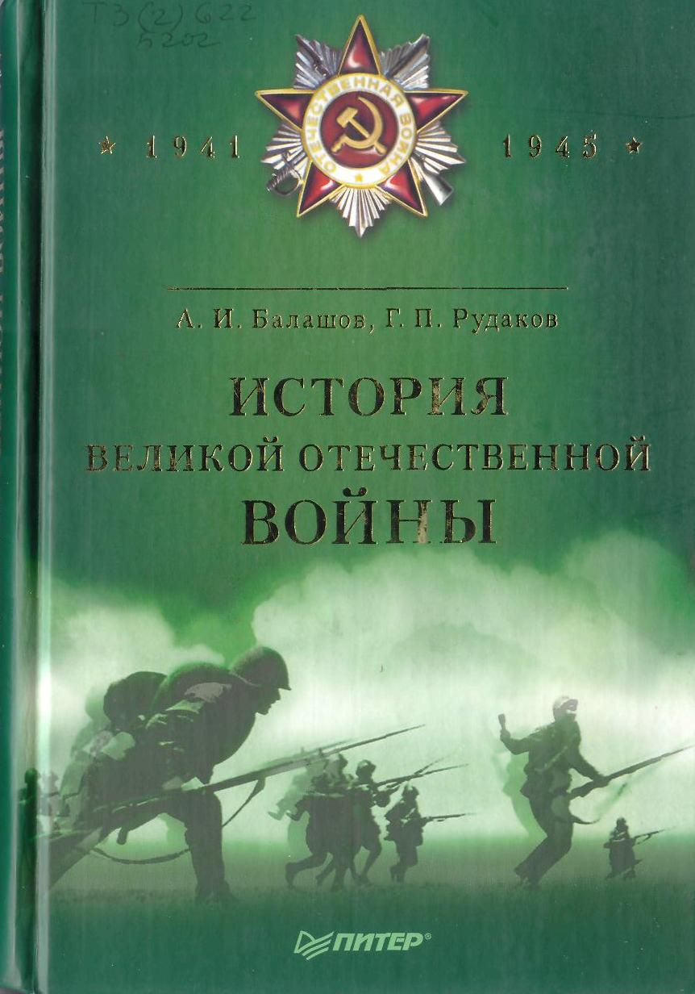

1. Дубровская, О. Н. Краткая история войн и сражений / О. Н. Дубровская.— М. : РИПОЛ КЛАССИК, 2002. – 480 с. : ил. – (Краткие истории)
Цель нашей книги — познакомить читателя с историей войн. И хотя в издании приведены описания далеко не всех кровопролитных битв и сражений, тем не менее оно представляет собой хороший справочник, содержащий сведения по многим войнам как древнего периода, так и новейшей истории, которые помогут читателю ознакомиться с причинами войн, ходом военных действий, талантливыми полководцами и т. д.

2. Сонов, А. С. Самые легендарные правители России /А. С. Сонов. — Ростов н/Д. : Феникс, 2008. — 281с. — (Наша история)

Книга посвящена наиболее легендарным правителям в истории Отечества. В ней раскрываются такие стороны их жизни, как повседневная деятельность, привычки, нравы, круг общения, семейные отношения, забавные ситуации и экстравагантные поступки.
Совершая великие деяния, принимая судьбоносные решения, правитель всегда остается человеком. Как и любому смертному, ему присущи пороки, добродетели, достоинства и недостатки. Прославленные деятели нашей истории, чьи имена всегда будут помнить потомки, были многогранными личностями, проявляли себя во всем многообразии своей неординарной натуры. И не случайно, восхищаясь не только делами, но и личностями легендарных правителей, мы говорим: «Великий человек и в малом остается великим». Читатели этой книги могут лично убедиться в истинности этого афоризма.

3. Троицкий, Н. А. Александр I и Haполеон / Н. А. Троицкий. — М. : Высш. шк., 1994. — 304 с. : ил. — (История в лицах)

Книга представляет собой первый опыт сравнительного жизнеописания Александра I и Наполеона Бонапарта. Автор сопоставляет судьбы двух императоров и оценивает не только их взгляды, деяния и личные качества, но и смысл, возможные альтернативы и, главное, уроки противоборства тех сил (социальных, военных и т. д.), которые стоили за каждым из них.
4. Бородинская панорама. Путеводитель. – Изд. 2-е, доп. – М. : Московский рабочий, 1976. – 159 с. : ил.
Краткий путеводитель по музею-панораме «Бородинская битва» познакомит вас с экспозицией музея и с выдающимся произведением русского панорамного искусства — Бородинской панорамой Ф. А Рубо.
Первый раздел путеводителя посвящен начальному периоду Отечественной войны 1812 года. Написан он старшим научным сотрудником музея Л. В. Ефремовой. Второй раздел повествует о творчестве академика живописи Ф. А. Рубо, об истории создания панорамы и ее восстановления. Раздел написан заведующей панорамным сектором музея И. Я. Край-вановой. Описание панорамы «Бородинская битва», ее художественный анализ и значение выделены особо. Автор этого исследования — заместитель директора музея по научной части О. П. Андреева. В четвертом разделе старший научный сотрудник музея Т. Д. Шувалова рассказывает о заключительном этапе войны.

5. Слейтер, С. Геральдика. Иллюстрированная энциклопедия / С. Слейтер ; пер. с англ. И. Жилинской. — М. : Эксмо, 2007. — 264 с. : ил.

Настоящее издание представляет собой перевод с английского книги Стивена Слейтера «The Complete Book of Heraldry» с включением главы «Геральдика России», написанной заслуженным членом Всероссийского Геральдического Общества, Герольдом Русской Геральдической Коллегии, членом Международного Консорциума по изучению церковной геральдики и сфрагистики (Люксембург), кандидатом исторических наук Ефимом Анатольевичем Комаровским.

6. Великий Октябрь: краткий историко- революционный справочник / Гапоненко Л. С. [и др.]. — М. : Политиздат, 1987. — 360 с. : ил.

Краткий историко-революционный иллюстрированный справочник. Посвящен Великой Октябрьской социалистической революции, ставшей переломным событием всемирной истории. Содержит сведения об основных этапах подготовки и проведения революции, ее движущих силах, выдающихся деятелях, памятных местах Москвы и Ленинграда, а также подробную хронику событий с февраля 1917 г. по март 1918 г. Книга раскрывает выдающийся вклад в победу революции Коммунистической партии и ее гениального вождя В. И. Ленина, героический подвиг рабочего класса, трудящихся России, проложивших для всего человечества путь к социализму, миру и социальному прогрессу.

7. Альбом «ОРДЕНА И МЕДАЛИ СОЮЗА ССР». – М. : Известия, 1984. – 192 с. : ил.
Альбом содержит медали СССР для награждения в связи с важными юбилейными датами в истории советского народа. А так же в альбоме представлена последовательность расположения планок для ношения лент без орденов и медалей.

8. Балашов, А. И. История Великой Отечественной войны (1941–1945) / А. И. Балашов, Г. П. Рудаков. – СПб. : Питер, 2006. – 464 с. : ил.

Великая Отечественная война (1941-1945) была одним из наиболее значимых событий ушедшего в прошлое XX столетия. Героическая и кровопролитная борьба народов Советского Союза, происходившая на территории современных России, Украины, Беларуси, Прибалтики и Молдовы, поставила заслон попыткам фашизма переделать мир, поправ принципы человечности, демократии и гуманизма, и предопределила итог самой страшной войны в мировой истории – Второй мировой войны.
Своей работай авторы пытаются сформировать у читателя понимание роли и места Великой Отечественной войны не только как отдалённого от нас сроками давности события, но и как живого, трагического урока.

9. Реформы в России XVIII—XX вв.: опыт и уроки : учеб. пособие / под ред. проф. Я. А. Пляйса. – 2-е изд., перераб. и доп. — М. : Вузов. учеб. : ИНФРА-М, 2010. – 509 с.
Предлагаемое издание посвящено российским реформам XVIII— XX вв. — периоду наиболее интенсивного их проведения. В пособии освещается роль и место реформ в жизни общества, показаны особенности российских реформ на различных этапах развития страны. Раскрываются характерные черты и разный стиль реформаторов, личности которых, безусловно, накладывали отпечаток на содержание и темпы реформ. Значительное внимание уделено результатам реформ, выяснению причин их успехов и неудач. В заключении анализируются уроки российских реформ.
Книга представляет интерес для студентов, магистрантов, политиков, а также для всех тех, кого интересует история российских преобразований.

